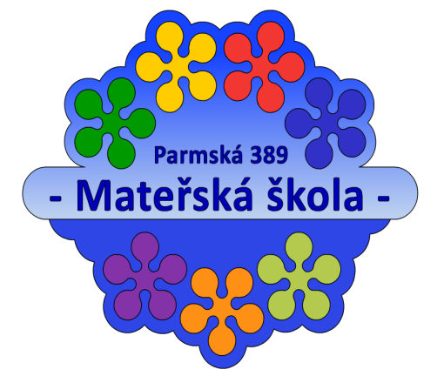

Odběratel:
Mateřská škola, Praha 10, Parmská 389
IČO 63831520 www.kytickova-materinka.cz
274 865853, ms_parmska389@seznam.cz

Objednávka č.9
Dodavatel: V Praze, dne 22.5.2019
Dapp – CHPM, s.r.o.
Lípa 4
763 11 Želechovice nad Dřevnicí
IČO: 29306248
DIČ: CZ29306248

Odběratel objednává u dodavatele výtvarný a pracovní material v celkové ceně cca 100 000,- Kč
Tato objednávka bude zveřejněna v registru smluv. Zveřejnění zajistí odběratel.

Dodavatel se zveřejněním souhlasí.

Za dodavatele: Za odběratele:

Bc. Eva Svobodová
ředitelka mateřské školy

